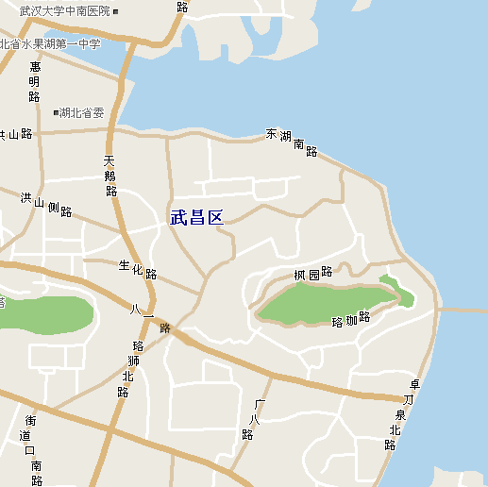
1
2
4
3
6
7
8
9
10
11
12
13
14
15
5
1
2
3

湖滨七舍
武汉大学周边宾馆酒店分布图
说明：
表示正在营业的宾馆、酒店
序号 | 名 称 | 地 址 | 订房电话
1 | 珞珈山庄 | 武汉大学珞珈山庄 | 027-68752935
2 | 明珠园招待所 | 武昌东湖南路8号 | 027-68773470
3 | 弘毅大酒店 | 武汉市武昌东湖路136号 | 027-67819888
4 | 培训公寓 | 武汉大学南三区 | 027-68762620
5 | 星湖园酒店 | 武汉大学信息学部内 | 027-68779999
6 | 名泰商务酒店 | 武汉洪山区珞瑜路20号 | 027-59737755
7 | 樱桂源时尚酒店 | 武汉洪山区珞瑜路56号 | 027-51855588
8 | 坡地商务酒店 | 洪山区珞狮南路112号 | 027-87165200
9 | 瑞安都市酒店 | 洪山区武珞路699号 | 027-87666222
10 | 东风宾馆 | 洪山区武珞路652号 | 87865983-2424
11 | 豐怡大酒店 | 武汉市武昌八一路336号 | 027-67811888
12 | 毛林环保大酒店 | 武汉武昌区八一路348号 | 87741777-8101
13 | 茶港商务酒店 | 武昌水果湖茶港小区 | 027-87138288
14 | 7天连锁酒店 | 武汉洪山区武珞路376号 | 027-87667388
15 | 思美尔宾馆 | 武汉洪山区八一路216号 | 027-87860627
注：前五个在武汉大学校内
表示9月初将营业的宾馆、酒店
序号 | 名 称 | 地 址 | 订房电话
1 | 德莫风尚酒店 | 瑞安都市酒店旁 | 暂无
2 | 假日酒店 | 坡地商务酒店旁 | 027-59700888
3 | 珞珈山国际酒店 | 劝业场与武珞路交汇处 | 暂无

表示 招待所、小旅馆
君安旅社
天盟旅社（87869733）

仁和旅社（87876841）

天盟旅社（87642237）

武大招待所（87869571）

宏锦招待所（87161661）

常青旅社（87866519）

招待所（87881677）

未名湖招待所（87652759）

在武汉大学周围遍布着上百家招待所、小旅馆。他们主要集中在武大正门附近、卓刀泉北路（东湖风光村一带）、武珞路沿线。地图中标识了部分招待所、小旅店的名称及联系电话。因时间仓促，武大周边旅店的价格及条件没有查证，望慎重选择。
武汉大学数学与统计学院学生会 制
武汉大学
武汉大学
（信息学部）
数学与统计学院

